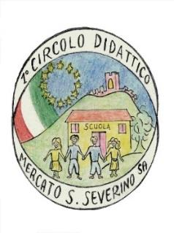 | Ministero dell’Istruzione e del Merito  DIREZIONE DIDATTICA STATALE – 1° CIRCOLO DI M.S. Severino (SA)  Via delle Puglie, 156/1 - 84085 Mercato S. Severino (SA) - TEL: 089879155  E-mail: saee074003@istruzione.it - PEC: saee074003@pec.istruzione.it - C.F.:80027650656  www.1circolomercatosanseverino.edu.it | 
Nuovo servizio digitale “ComUnica”

Ai genitori dei nuovi iscritti alle scuole primarie
e secondarie di primo grado

Oggetto: Funzionalità di ComUnica, il nuovo servizio digitale della piattaforma Unica dedicato allo scambio di documenti, informazioni e dati tra Scuola e Famiglia

Con la presente si comunicano ai genitori / esercenti la responsabilità genitoriale dei nuovi iscritti alla scuola primaria e/o secondaria di primo grado le indicazioni operative riguardanti ComUnica, il nuovo servizio digitale presente sulla piattaforma Unica.
Il nuovo servizio tra scuola e famiglia si pone l’obiettivo di facilitare la condivisione di documenti e dati utili sia per l’avvio sia per la gestione dell’anno scolastico.
Da fine giugno, i genitori dei nuovi iscritti alle scuole primarie e secondarie di primo grado potranno compilare il modulo per la trasmissione di dati e informazioni aggiuntive rispetto a quanto precedentemente inserito nella domanda di iscrizione. In particolare, sarà possibile:
- Modificare i propri dati anagrafici e inserire i dati relativi al secondo genitore;
- Visualizzare, se presente, la Certificazione delle competenze della scuola primaria trasmessa automaticamente dalla scuola di provenienza alla scuola di destinazione;
- Accettare la presa visione dell’informativa sul trattamento dei dati personali.
Una volta completato il modulo per la trasmissione delle informazioni aggiuntive rispetto alle domande di iscrizione, i dati e i documenti sopra riportati saranno resi disponibili all’interno di specifiche sottosezioni di ComUnica.
Per approfondimenti di dettaglio si rimanda alle apposite FAQ (Frequently Asked Questions) e Manuali Utente presenti all’interno della sezione “Assistenza”.

